# O nas – tekst łatwy do czytania i rozumienia

## Gdzie jesteśmy?

Jesteśmy Zespołem Przedszkoli Miejskich nr 6 w Łodzi.

Do Zespołu należy Przedszkole Miejskie nr 39 i Przedszkole Miejskie nr 52.

Przedszkole Miejskie nr 39 jest przy ulicy Wierzbowej 6f.

Przedszkole Miejskie nr 39 jest na parterze w budynku mieszkalnym.

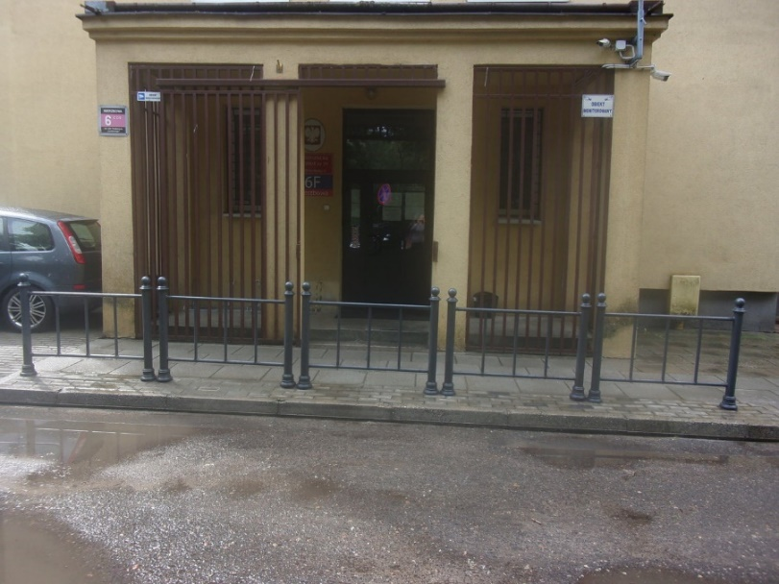

To jest wejście do Przedszkola Miejskiego nr 39.

Przy drzwiach po lewej stronie jest dzwonek.

Naciśnij przycisk dzwonka.

W holu po lewej stronie jest pokój dyrektora i wicedyrektora.

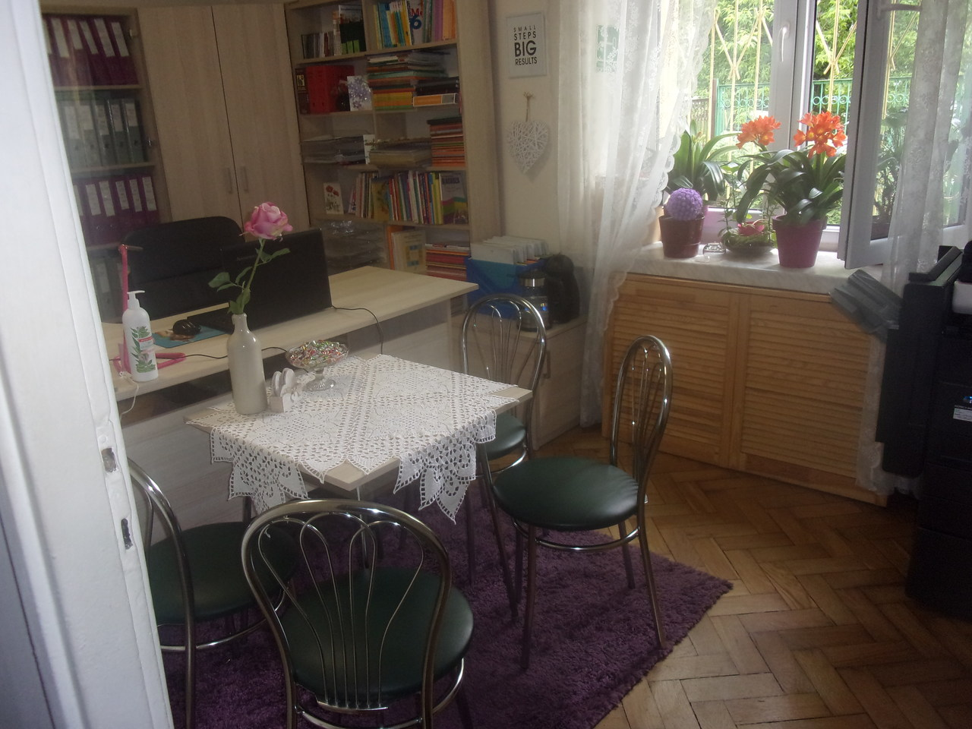

Dyrektor i wicedyrektor to osoby kierujące pracą przedszkola.

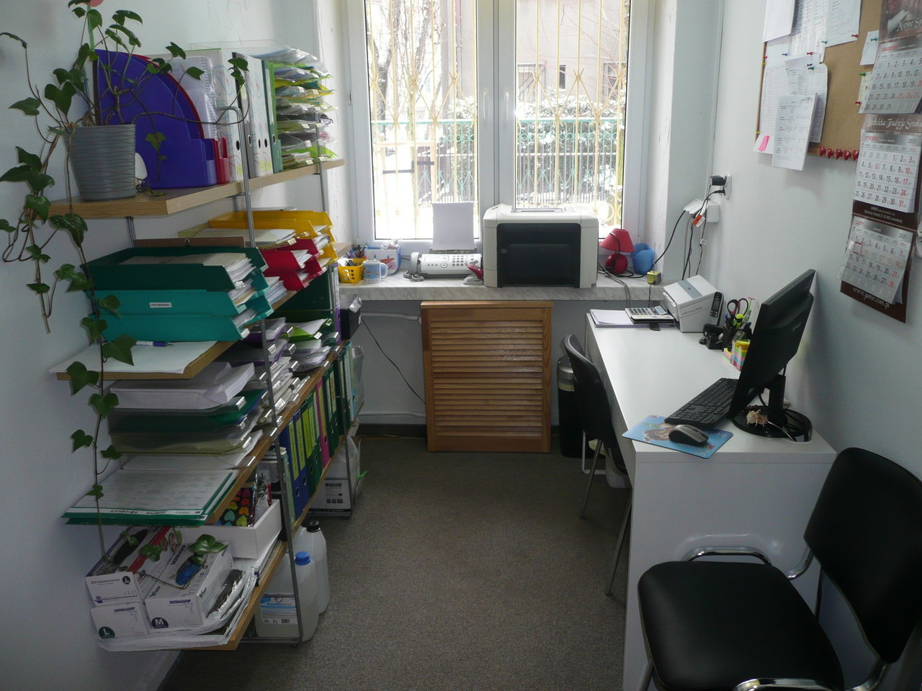

Obok jest pokój intendenta.

Intendent to osoba zajmująca się opłatami za przedszkole.

Przedszkole Miejskie nr 39 ma cztery sale dla dzieci.

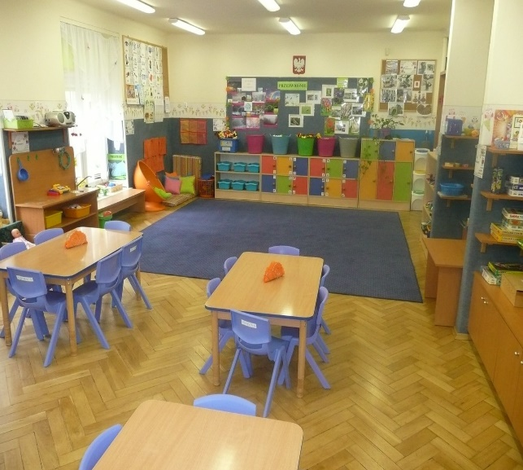

Sala dla 6 latków.

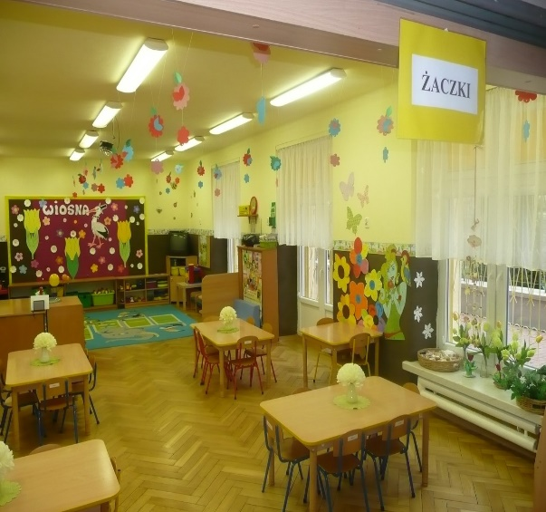

Sala dla 5 latków.

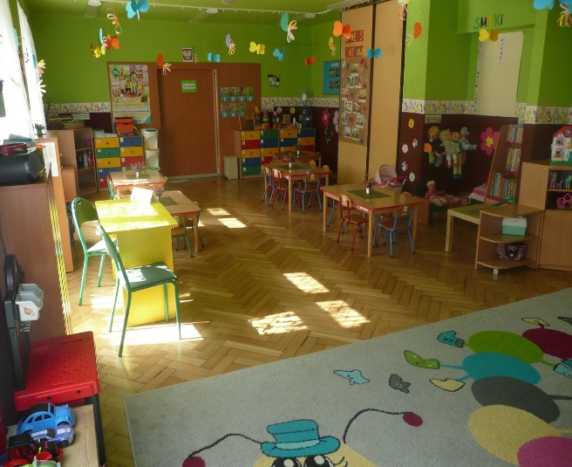

Sala dla 4 latków.

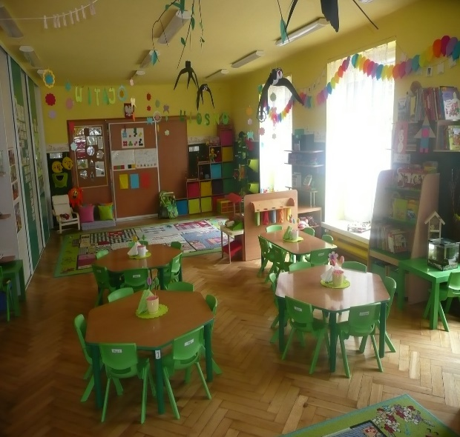

Sala dla 3 latków.

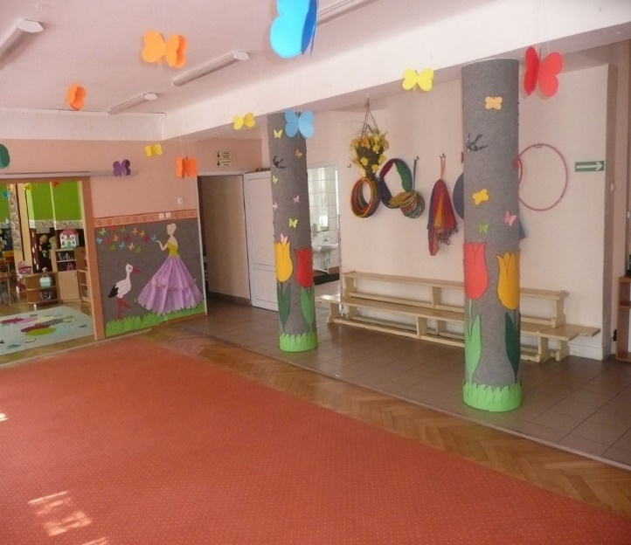

Mamy jedną salę do ćwiczeń.

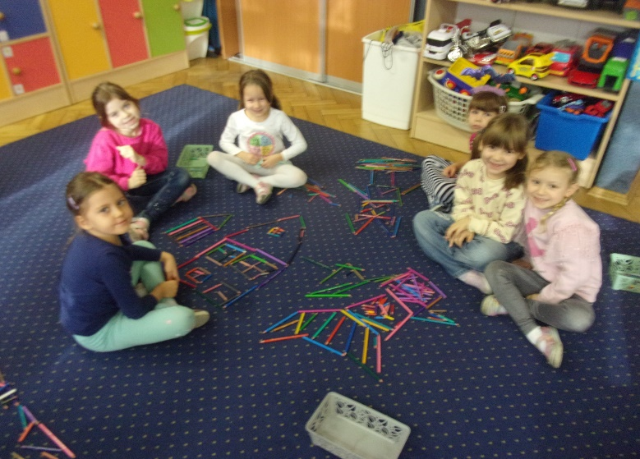

Bawimy się.

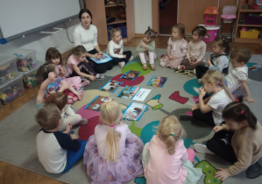

Szanujemy prawa dzieci.

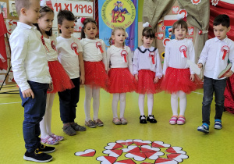

Uczymy się o Polsce.

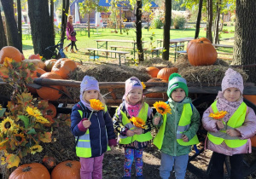

Bierzemy udział w wycieczkach.

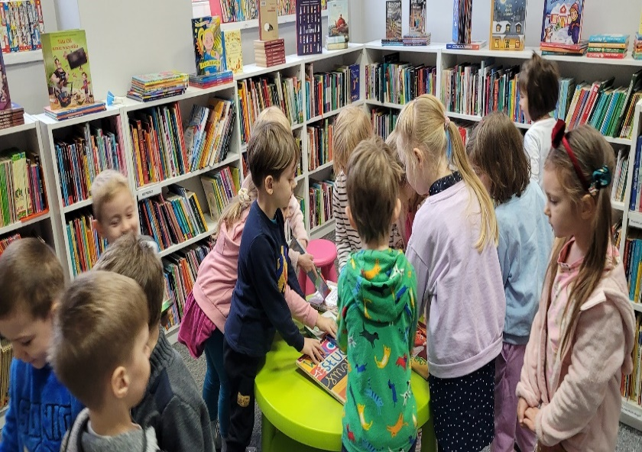

Chodzimy do biblioteki.

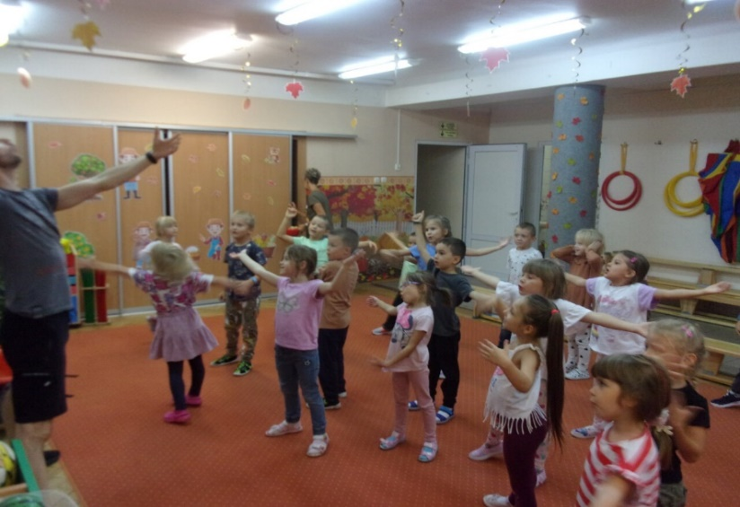

Uczymy się tańczyć.

**Przedszkole Miejskie nr 52 mieści się przy ulicy Zacisze 3/5 w Łodzi**

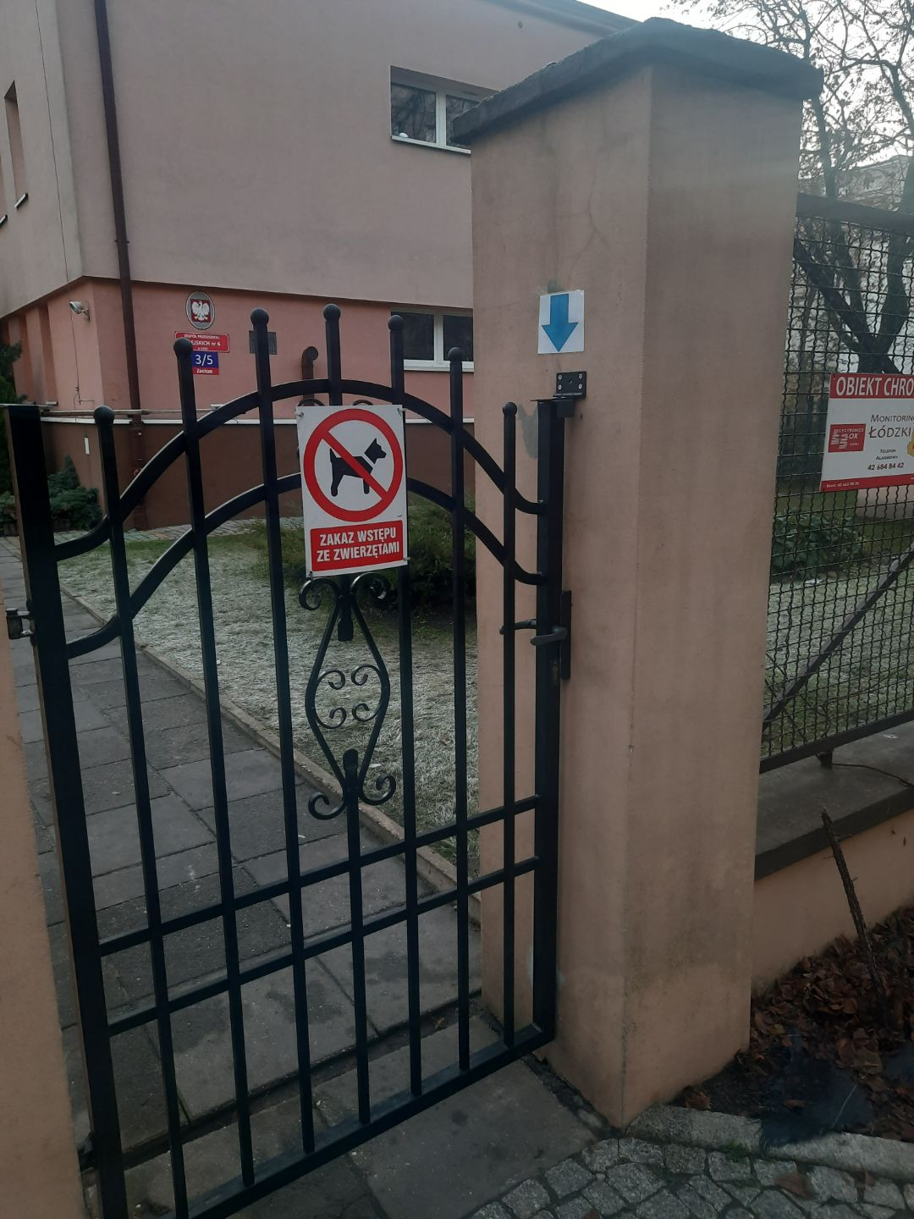

To jest furtka wejściowa z blokadą.

Podnieś blokadę do góry.

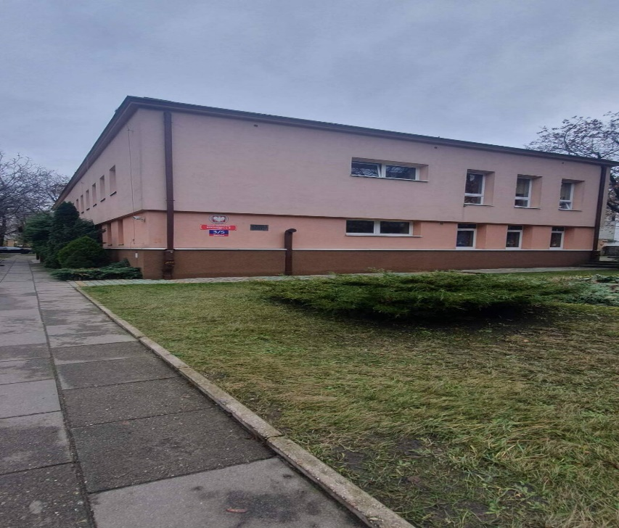

Idź prosto dalej.

Po prawej stronie znajduje się budynek przedszkola.

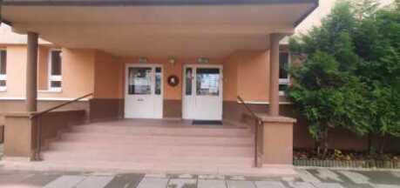

To jest wejście do budynku przedszkola.

Musisz pokonać cztery stopnie.

Nad drzwiami po prawej stronie jest dzwonek.

Naciśnij dzwonek.

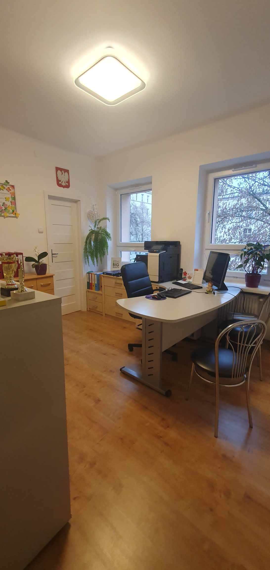.

Na pierwszym piętrze jest pokój dyrektora.

Dyrektor to osoba kierująca przedszkolem.

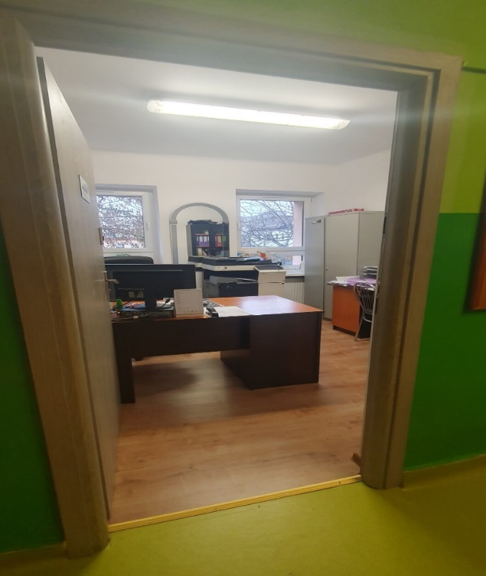

Obok jest pokój Intendenta.

Intendent to osoba zajmująca się opłatami za przedszkole.

Przedszkole Miejskie nr 52 ma cztery sale dla dzieci.

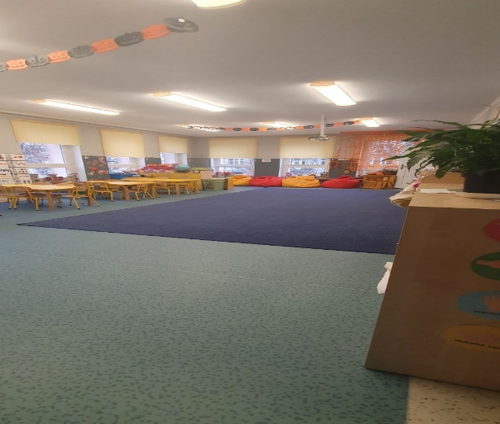

Sala dla 6 latków.

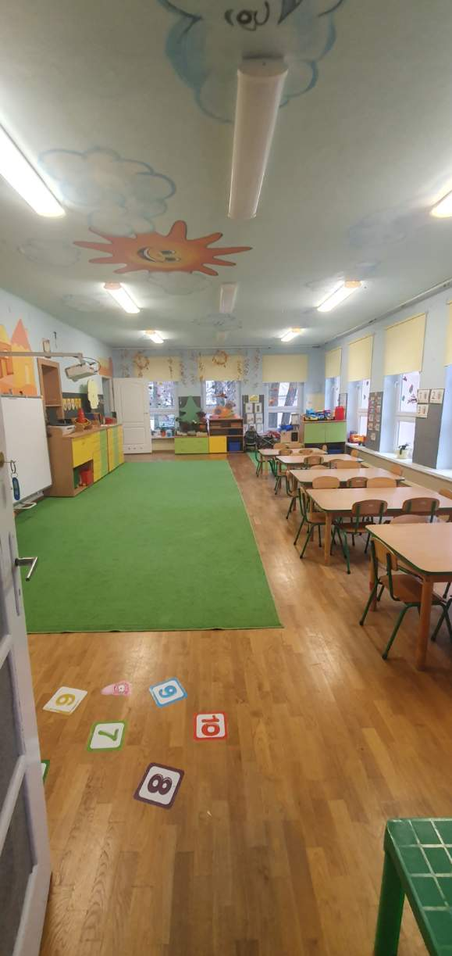

Sala dla 5 latków.

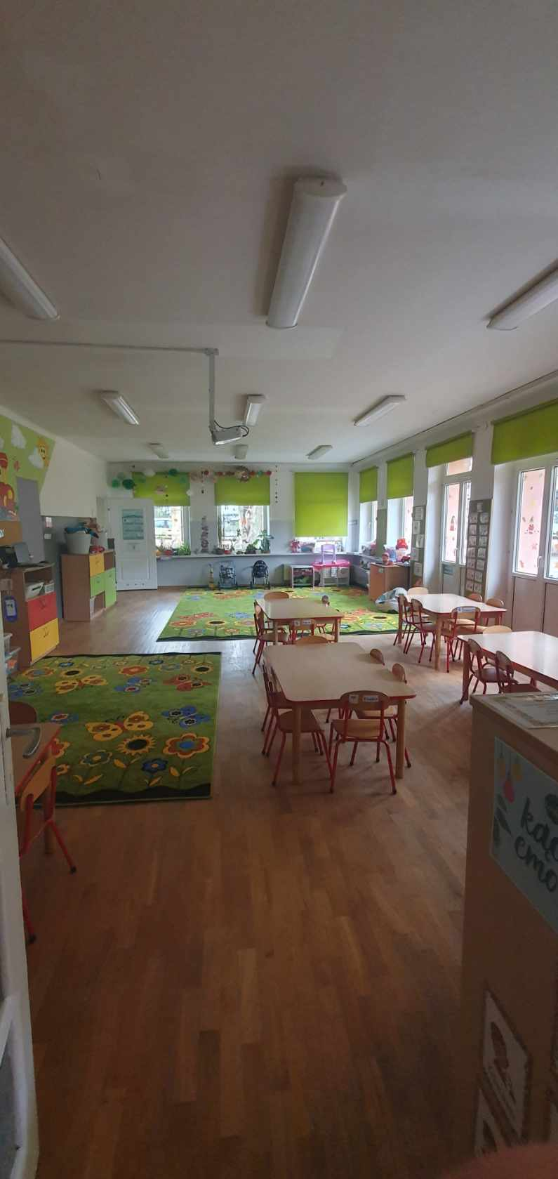

Sala dla 4 latków.

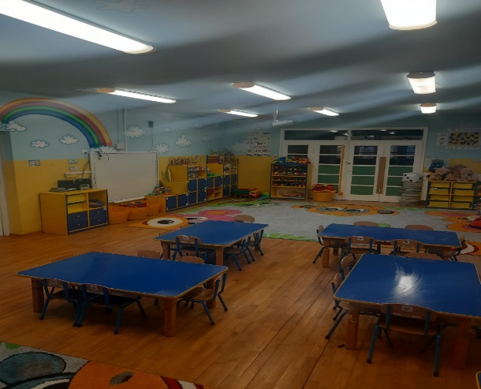

Sala dla 3latków.

Mamy dwie sale do ćwiczeń.

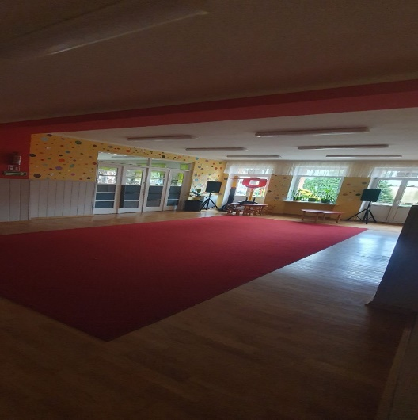

Sala dla dole.

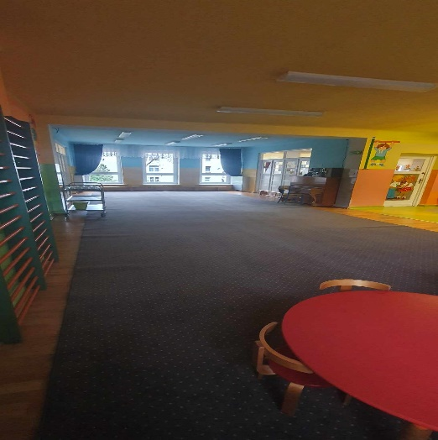

Sala na I piętrze.

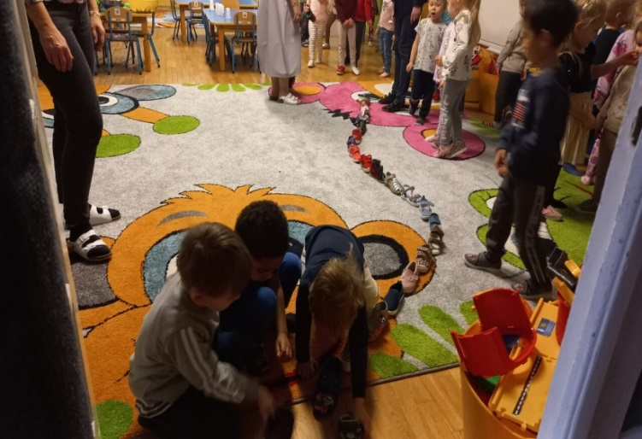

Poznajemy polskie zwyczaje.

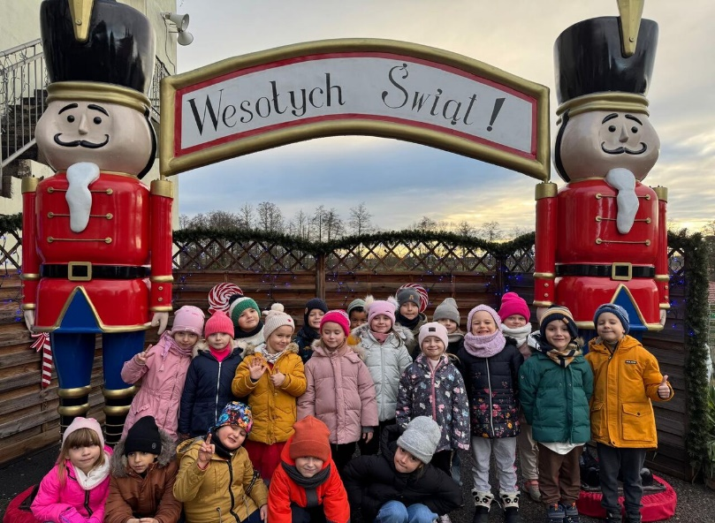

Jeździmy na wycieczki.

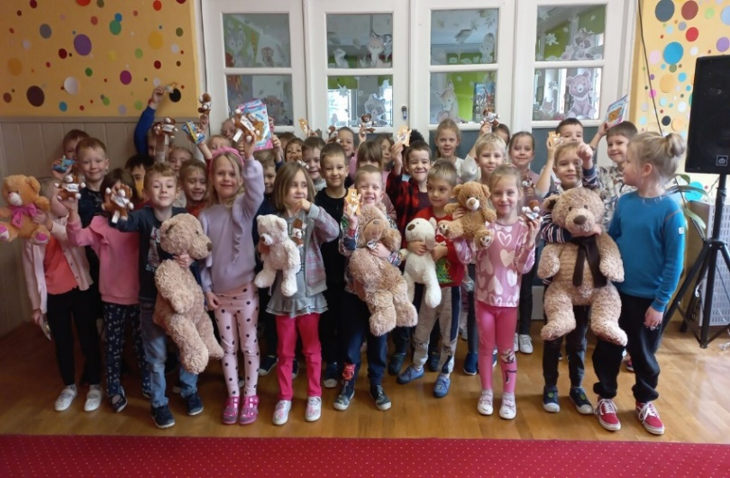

Lubimy wesoło się bawić.

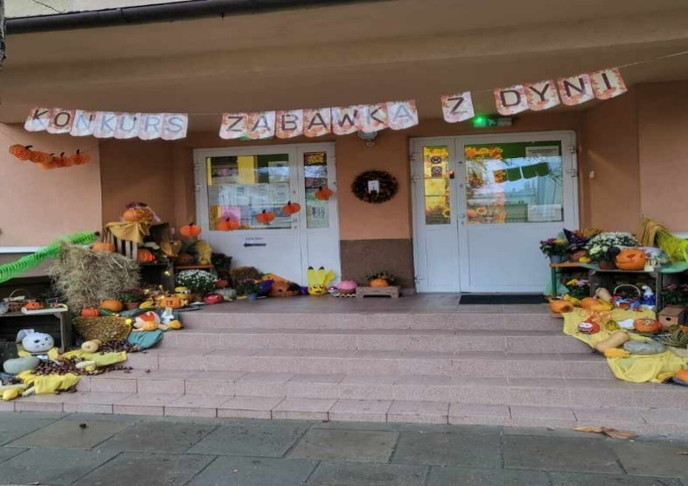

Lubimy konkursy.

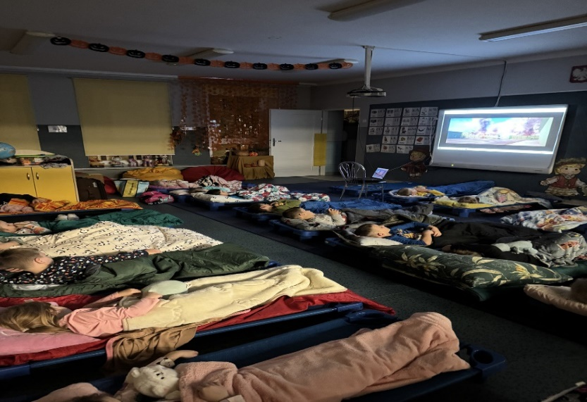

Potrafimy być samodzielni.

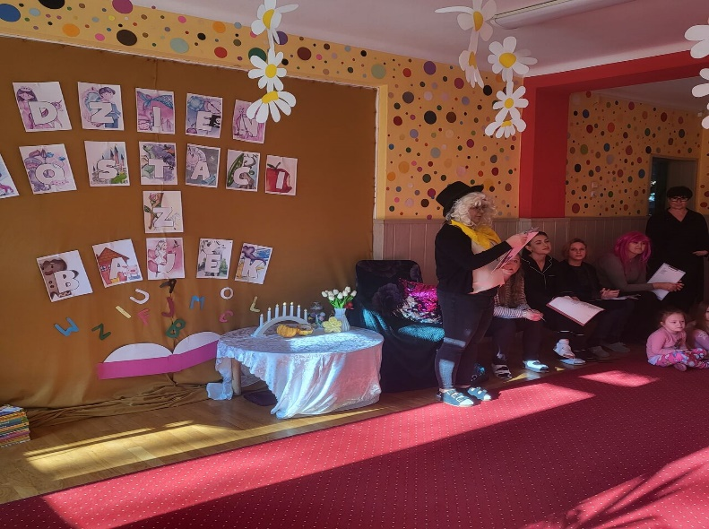

Lubimy słuchać bajek.

### **Czym zajmuje się Zespół Przedszkoli Miejskich nr 6 w Łodzi?**

Przedszkole zapewnia bezpłatne nauczanie w zakresie podstawy programowej i opiekę.

Podstawa programowa to obowiązkowe zajęcia edukacyjne.

W przedszkolu zajmujemy się kształceniem i opieką dzieci.

W przedszkolu przebywają dzieci od 3 do 6 lat.

Zajęcia odbywają się pięć dni w tygodniu od poniedziałku do piątku.

## W przedszkolu zapewniamy dzieciom:

* opiekę i naukę od godziny 6:00 do 17:00,
* współpracujemy z Poradnią Psychologiczno-Pedagogiczną nr 3 w Łodzi. Poradnia Psychologiczno-Pedagogiczna nr 3 w Łodzi znajduje się przy ulicy Dowborczyków 5, 90-001 Łódź.

### **Jak się z nami skontaktować?**

Zadzwoń do nas:

42 6784072 do Przedszkola Miejskiego nr 39

42 678-61-91 do Przedszkola Miejskiego 52

Napisz pismo i wyślij na adres: Zespół Przedszkoli Miejskich nr 6, ul. Wierzbowa 6f , 91-426 Łódź.

Wyślij e-maila na adres: [kontakt@zpm6.elodz.edu.pl](mailto:kontakt@zpm6.elodz.edu.pl)

Możesz przynieść pismo do sekretariatu przedszkola.

Sekretariat jest czynny w godzinach od 8.00 do 16.00.